

**IT490 STRUČNA PRAKSA**

**IZVEŠTAJ О OBAVLJENOJ STRUČNOJ PRAKSI**

Uroš Milovanović, 4191

Naziv radne organizacije:

Termini realizovanja prakse, оd 20.02.2023. dо 09.06.2022. broj radnih dana: 80

|  |  |  |
| --- | --- | --- |
| Svetlana Cvetanović |  | 21.06.2022. |

Overa dnevnika; Mentor - ime i prezime, potpis (overen pečatom), datum

Sadržaj

Opis delatnosti radne organizacije 3

Zaduženja I obaveze tokom prakse 3

Tehnički opis projekta 3

Analiza vremenskog angažmana 11

Znanja stečena tokom prakse 11

Ocena uspešnosti u postizanju ciljeva i zadataka prakse 11

Zaključak 12

# Opis delatnosti radne organizacije

**ISUM** - Informacioni Sistem Univerziteta Metropolitan se bavi razvojem informacionog sisitema za potrebe Univerziteta Metropolitan

# Zaduženja I obaveze tokom prakse

Pre početka prakse već sam radio u ISUM-u. Na početku prakse sam dobio zadatak vezan za zahteve prelaza sudenta. Nakon toga, dosta sam zadataka promenio kao i modula. Radio sam na novom dizajnu studenta kao i nove funkcionalnosti istog, ispravljao sam logiku na administraciji. Tokom trajanja prakse počeo sam raditi i back (spring), kao i da učim nove stvari vezane za to.

# Tehnički opis projekta

Tokom prakse, kao što sam već naveo, radio sam na mnogim modulima i na mnogo različitih strana. U glavnom su to bio neki CRUD, a pored njega imao sam i par zanimljivijih stvari kao što je izgled novog studenta i nova logika, administracija studenta gde se popunjavaju svi mogući podaci vezani za studenta. Ubacivali smo nove animacije i pravili aplikaciju da bude interaktivna studentima. Ubacivali smo razne animacije i koristili razne biblioteke.

U nastavku možete videti slike stranica na koima sam radio:

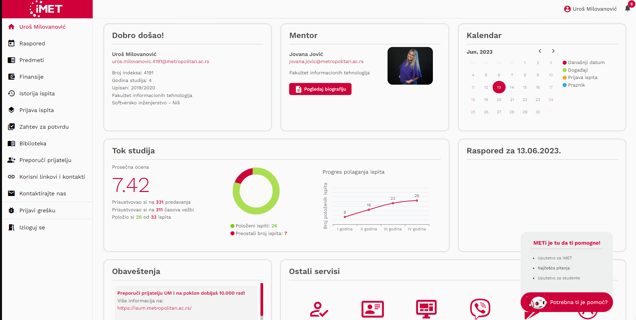

Početna strana studenta

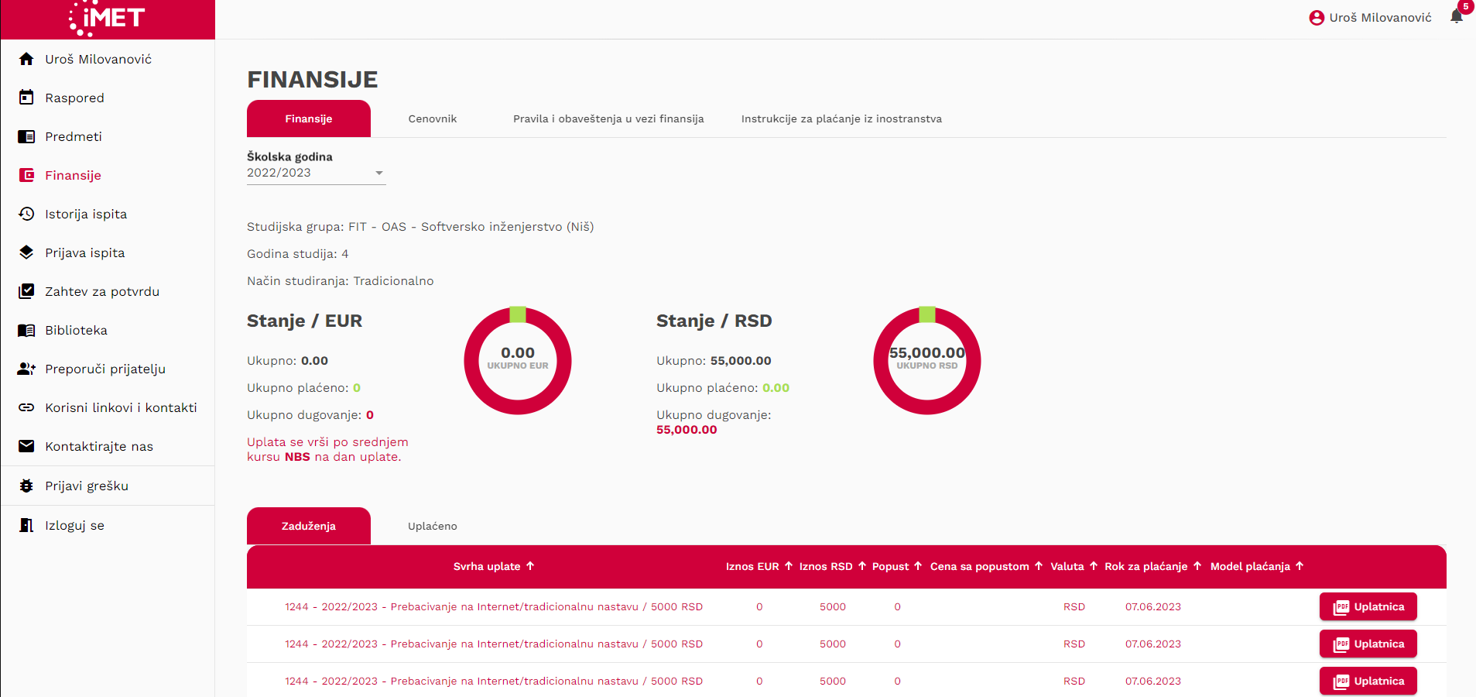

Finansije studenta

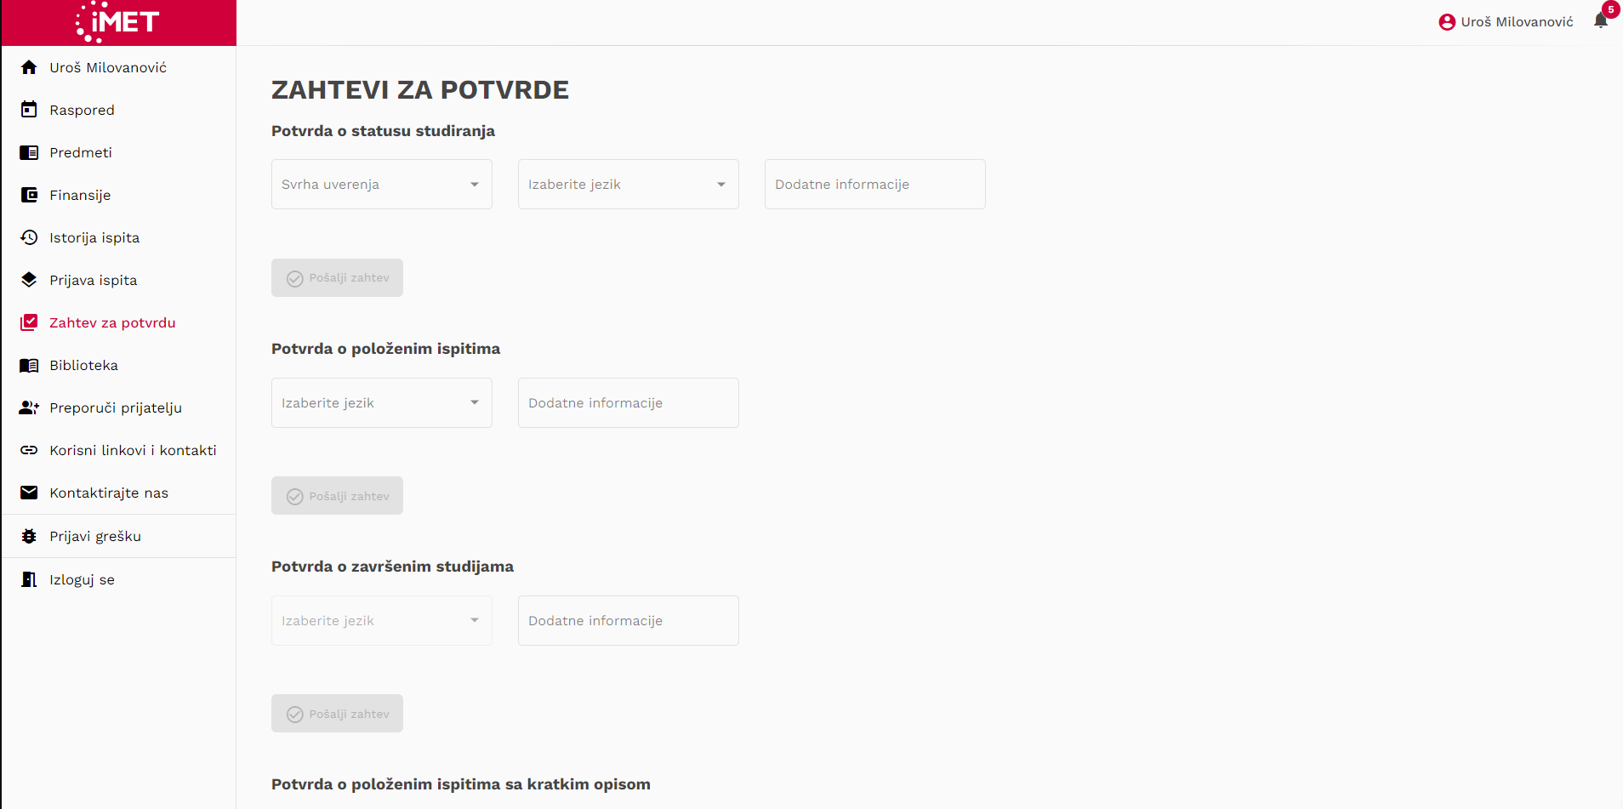

Zahtevi studenta

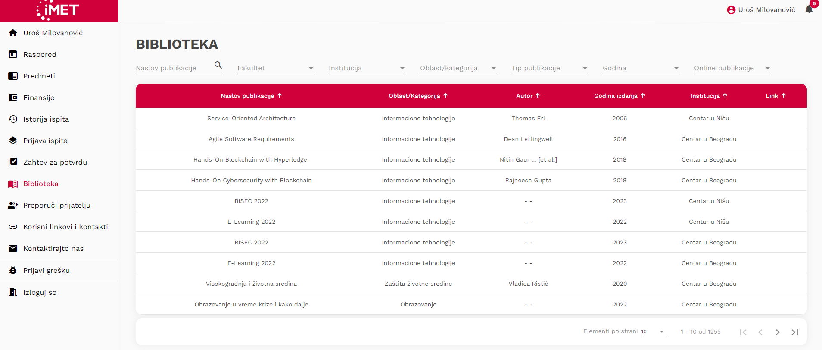

Biblioteka studenta

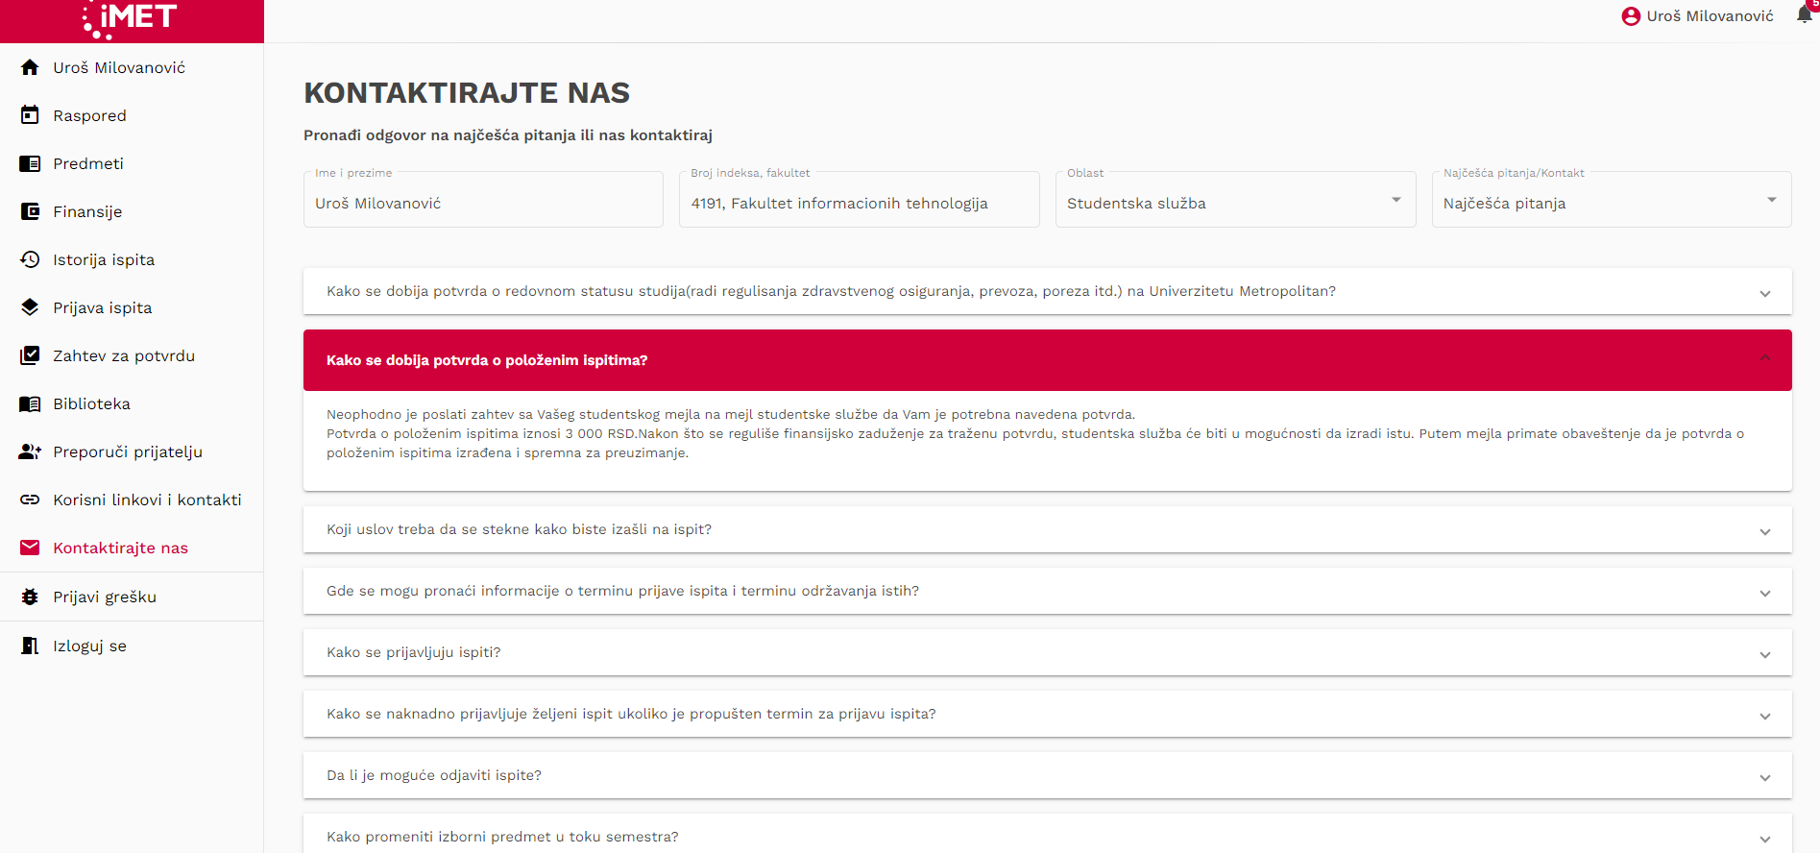

Kontaktirajte nas strana sa najčešća pitanja

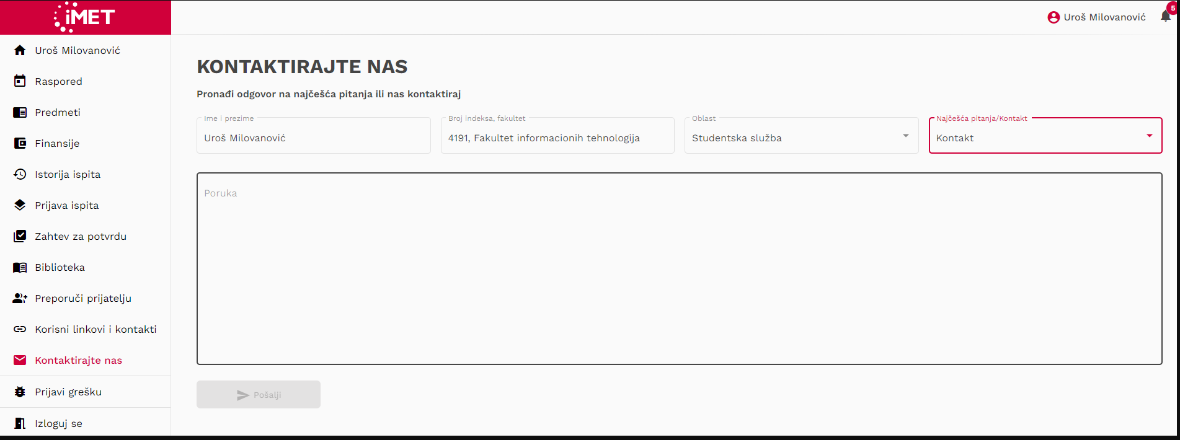

Kontaktirajte nas strana za slenje mail-a

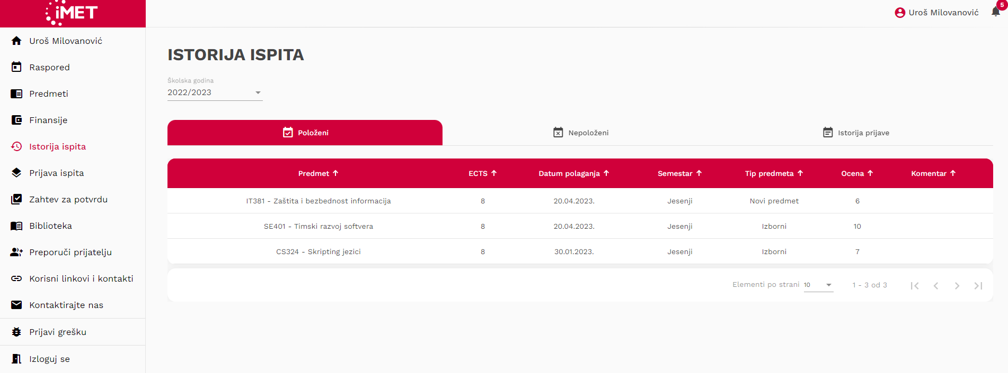

Istorija ispita studenta

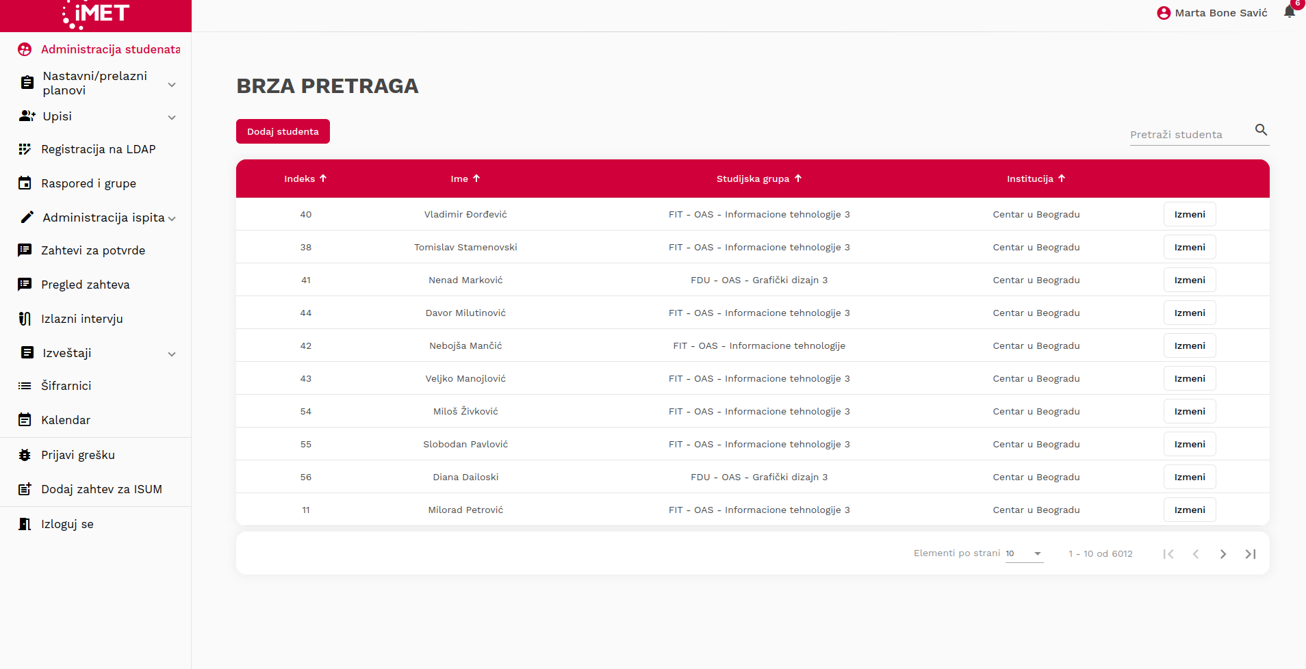

Brza pretraga kod studentske službe

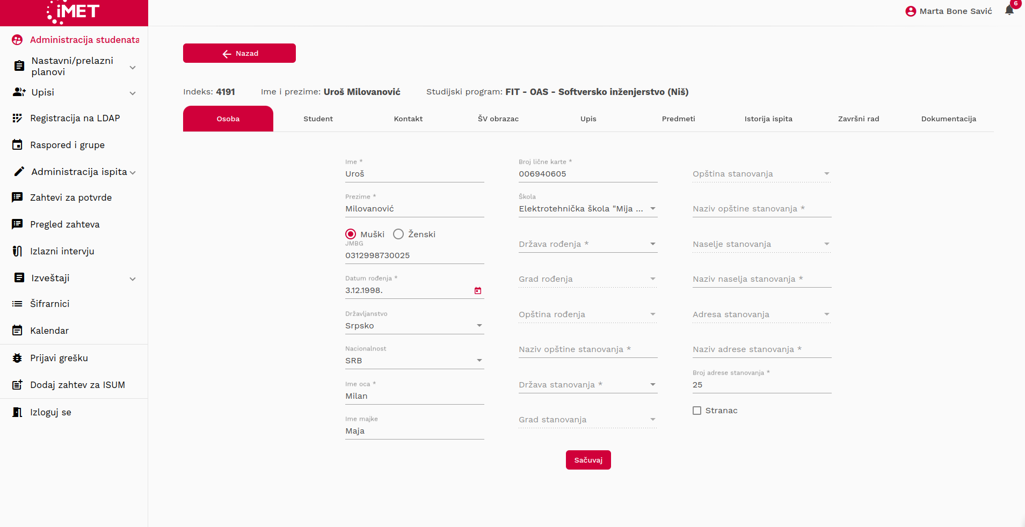

Forma za izmenu osobe za izabranog studenta

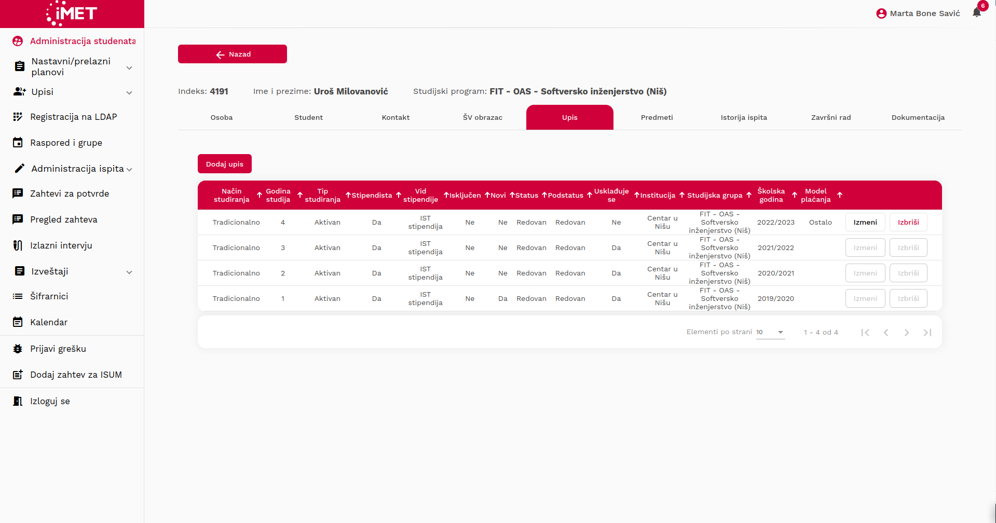

Prikaz istorije upisa studenta na studentskoj službi

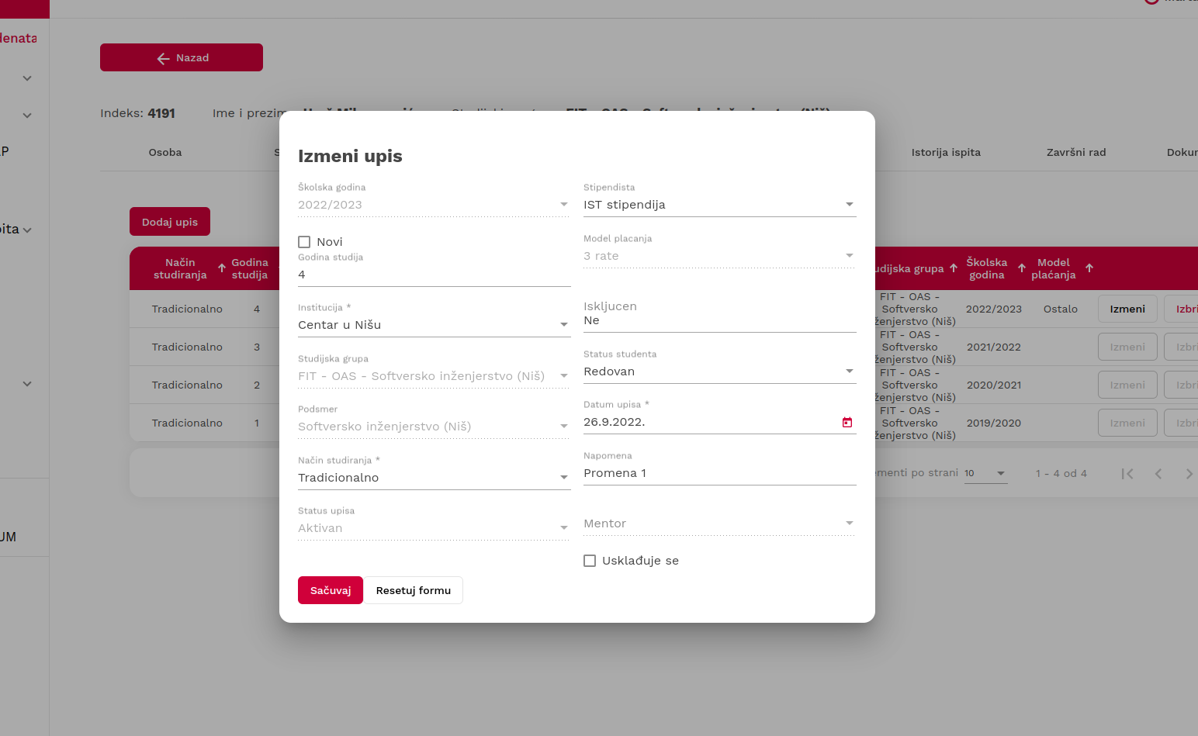

Forma za izmenu upisa sa svom potrebnom validacijom

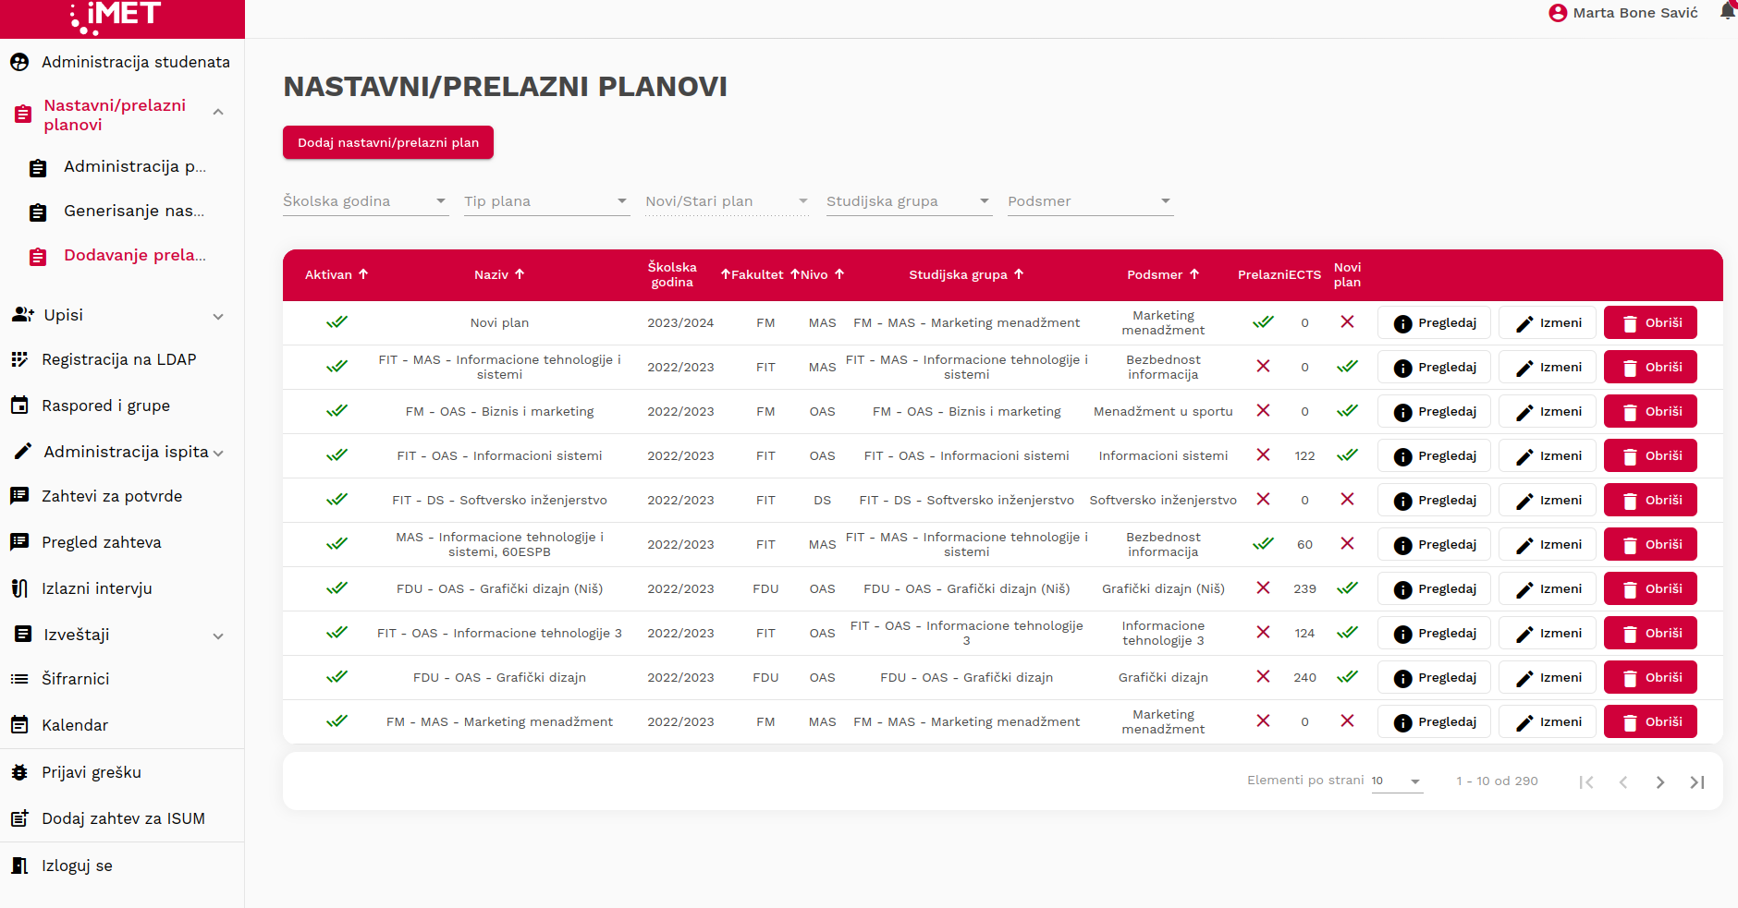

Nastavni planovi i prelazni planovi prikaz sa svim mogućim opcijama koje ima studentska služba

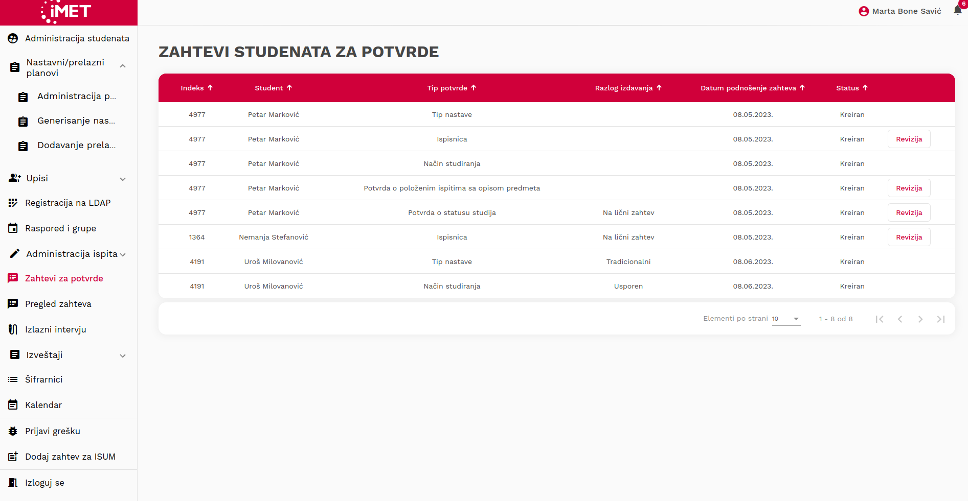

Zahtevi za potvrdu studenta

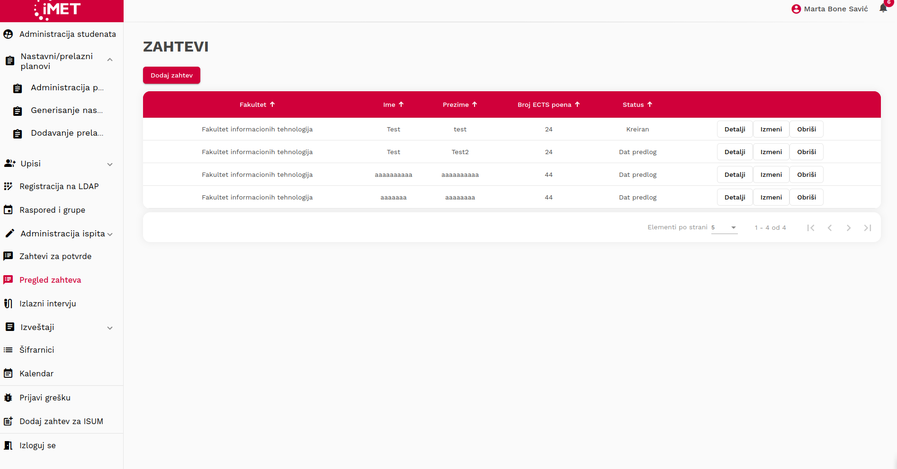

Zahtevi za prelaz studenta

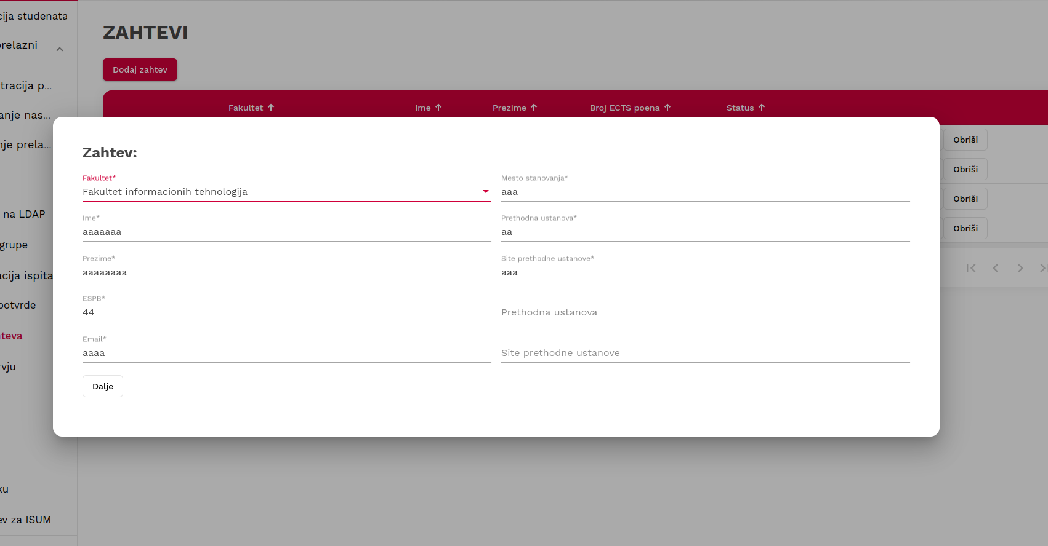

Dodavanje i izmena zahteva

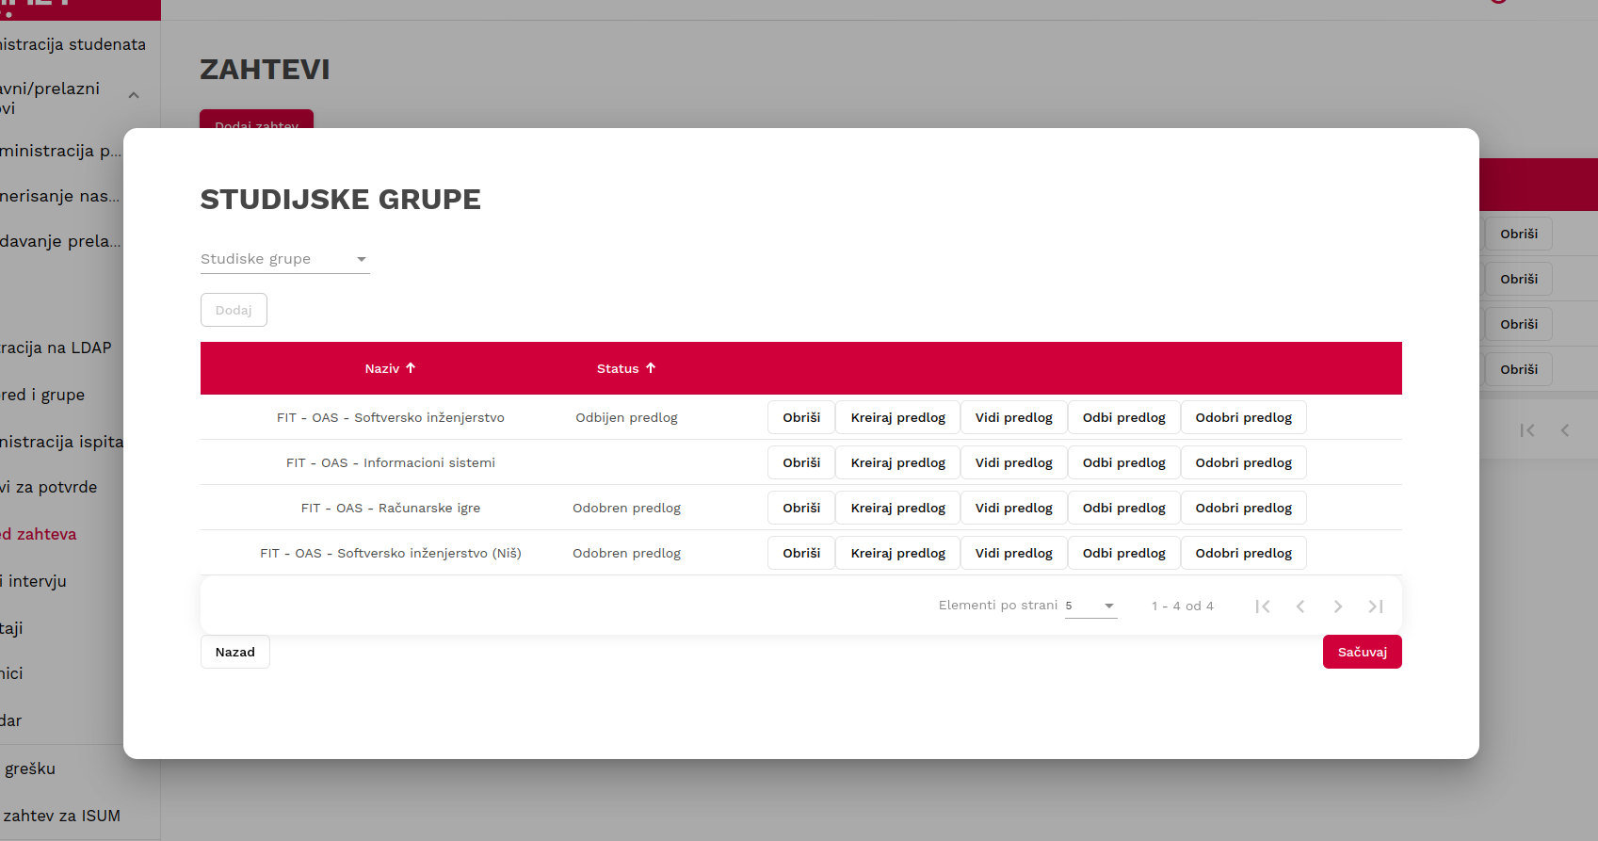

Dodavanje i izmena studijske grupe kao i prikaz svih opcija koje su moguće

# Analiza vremenskog angažmana

Pre početka prakse, imao sam znanje u tehnologijama, koje sam stekao tokom prethodnog rada u ISUM-u (kao stimpendista Univerziteta Metrpolitan), tako da mi sa tim u vezi, ništa nije bilo nepoznato. Naucio sam da se bolje snalazim u komponentama. Takođe sam dosta unapredio svoje veštine vezane za backend.

# Znanja stečena tokom prakse

Najveće znanje koje sam stekao na ovoj praksi vezano je za backend, odnosno pisanje servisa, ispravka servisa i upravljanje bazom. Sto se tice frontend-a, dosta sam usavršio svoje veštine. Postao sam dosta efikasniji i brži u izradi zadataka.

# Ocena uspešnosti u postizanju ciljeva i zadataka prakse

Dosta sam napredovao za sve ovo vreme koje sam u ISUM-u. Što se prakse tiče, usavršio sam svoje vestine vezane za frontend, dok sam dosta novih stvari naučio i na backend-u.

# Zaključak

Praksa je prošlo brzo, radio sam dosta za to vreme, imalo je mnogo posla i atmosfera u timu je bila odlična.